1. Terra e Sistema Solar
1.2. As estações do ano
Responde às questões consultando o teu manual. [Págs. 95-101]

- Faz uma lista das palavras que estão a negrito na pág. 95 do teu manual e procura na sopa de letras dez das palavras.
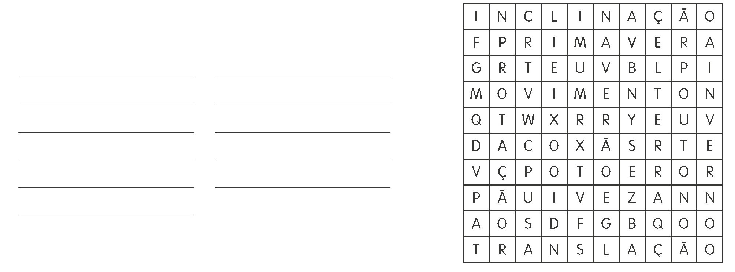
Inclinação Verão

Primavera Terra

Movimento Outono

Translação Inverno

Rotação

Eixo

- Completa a frase seguinte utilizando as palavras que se encontram dentro do retângulo.
Sol órbita rotação
eixo inclinação

“O eixo de rotação da Terra tem uma inclinação de cerca de 23º relativamente à perpendicular ao plano da órbita sua em torno do Sol.”

- Considera cada uma das seguintes figuras e indica qual delas corresponde à posição da Terra relativamente ao Sol em junho, quando o Polo Norte se encontra voltado para o Sol, e qual delas corresponde à posição da Terra relativamente ao Sol em dezembro, quando o Polo Sul se encontra voltado para o Sol. Se tiveres dúvidas podes consultar o teu manual nas págs. 96 e 97.
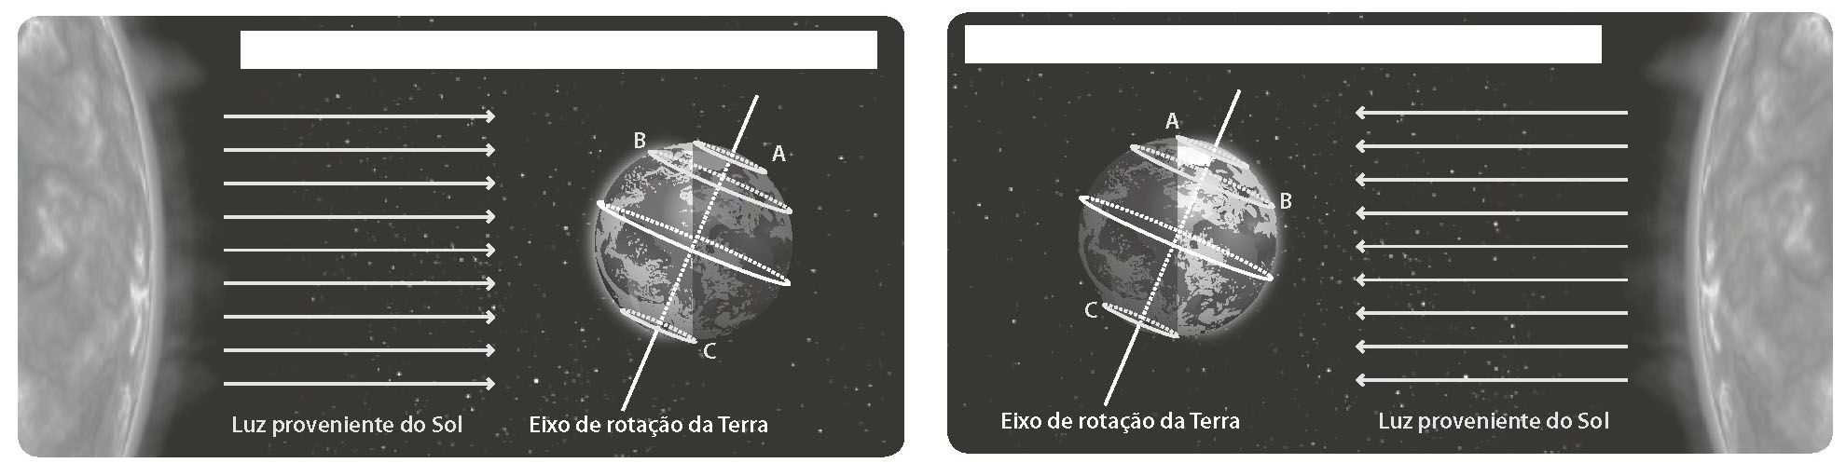
Posição da Terra relativamente ao Sol em junho
Posição da Terra relativamente ao Sol em dezembro

- Completa o esquema seguinte com as quatro estações do ano, primavera, verão, outono, inverno, localizando-as corretamente entre os diferentes equinócios e solstícios. Se tiveres dúvidas podes consultar o teu manual na pág. 98.
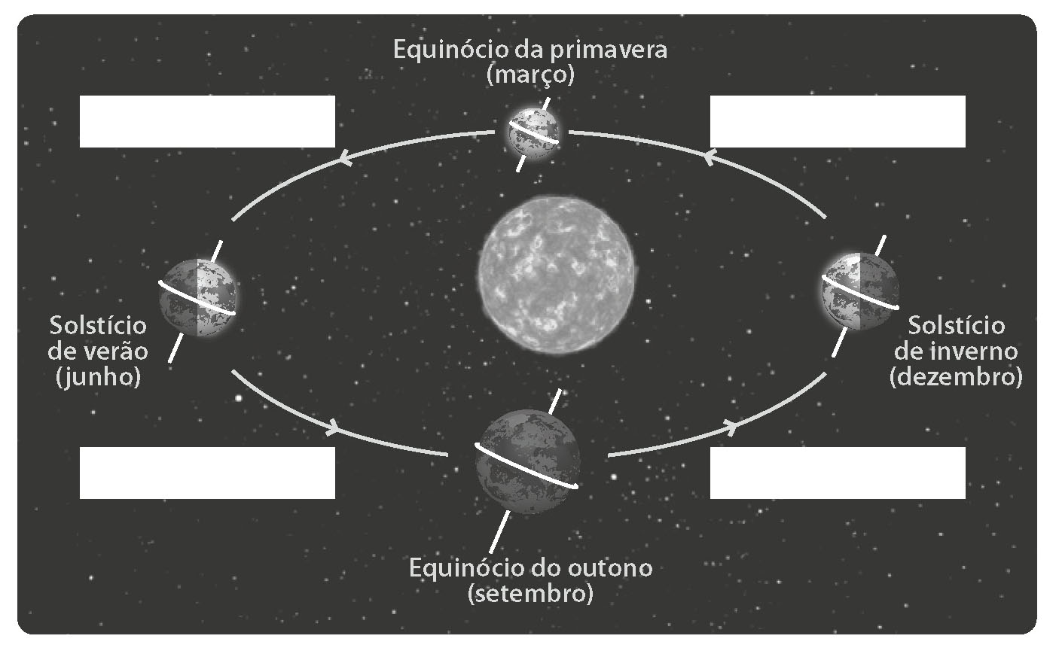
Outono
Verão
Inverno
Primavera
- Faz a associação correta entre os elementos da coluna A e os elementos da coluna B.
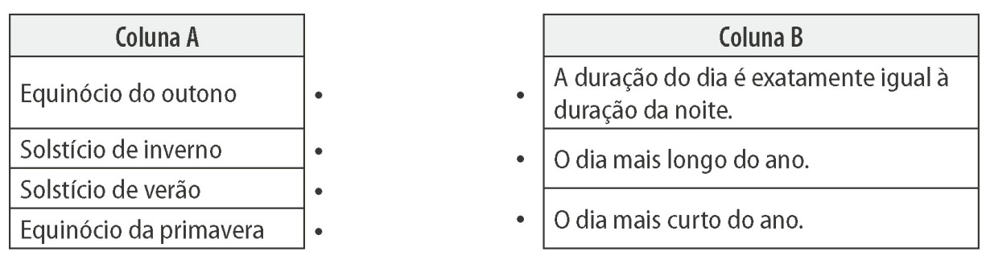

- Todos os anos ocorrem dois solstícios e dois equinócios.
6.1. Completa na tabela as datas em que ocorrem os solstícios e os equinócios entre os anos de 2015 e 2017, consultando a pág. 99 do teu manual.

Ano | Equinócio da  primavera | Solstício de  verão | Equinócio do  outono | Solstício de  inverno
2015 | 20 de março | 21 de junho | 23 de setembro | 22 de dezembro
2016 | 20 de março | 20 de junho | 22 de setembro | 21 de dezembro
2017 | 20 de março | 21 de junho | 22 de setembro | 21 de dezembro

6.2. Completa cada uma das seguintes frases.
(A) O equinócio da primavera, no hemisfério norte, ocorre no mês de março.
(B) O equinócio do outono, no hemisfério norte, ocorre no mês de setembro.
(C) O solstício de inverno, no hemisfério norte, ocorre no mês de dezembro.
(D) O solstício de verão, no hemisfério norte, ocorre no mês de junho.
6.3. Os solstícios ocorrem sempre no mesmo dia do mês? Dá dois exemplos da tabela que justifiquem a tua resposta.
Não, em 2015 será no dia 21 de junho e em 2016 será no dia 20 de junho.

